Praktické koupelnové baterie dbají na design i úsporu vody v domácnosti
Na osobní hygienu využijeme podle výzkumů 75 % denní spotřeby vody v domácnosti. Šetřit s ní bychom tedy měli především v koupelně. Jak na to?
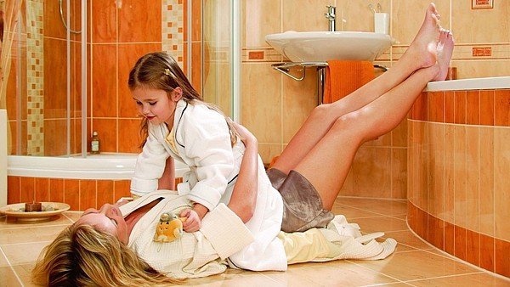
Sprchový kout by neměl chybět v žádné úsporné domácnosti. Při sprchování spotřebujeme o třetinu méně vody než při napuštění plné vany.
FOTO: LAUFEN

Vodní zajímavosti
Jeden člověk vypije za den přibližně 2 l vody, ale např. k vyprodukování 1 kg rýže je zapotřebí 2450 l vody a na 1 kg vepřového masa je to dokonce 6000 l.

V denní porci jídla vypijeme více než 3000 litrů vody. Začíná se tak mluvit o tzv. vodní stopě potravin (množství virtuální vody), představující celkové množství vody použité k výrobě produktu v místě jeho vzniku.

Z výzkumu Světové zdravotnické organizace vyplývá, že každý ze 7 miliard obyvatel planety spotřebuje běžnými činnostmi minimálně 100 l pitné vody denně. Výzkum nezmiňuje množství pitné vody, které konzumujeme v podobě potravin.
ZDROJ: NADACE WE ARE WATER
Cena vody stále stoupá, nyní platíme zhruba kolem 70 Kč/m3 v závislosti na dodavateli. Přesto je překvapivé, kolik financí z rodinné kapsy uteče v podobě nedostatečně využité vody. Nejde jen o splachování pitnou vodou (předepisuje směrnice Evropské unie), ale také o zbytečně tekoucí vodu v době, kdy se mydlíme ve sprše, nebo si čistíme zuby.

Sprchy
Úsporné sprchy kromě klasických trysek, kterými proudí voda, mají i speciální vzduchové trysky. Přimíchání vzduchu snižuje průtok vody až na pouhých 9 l/min. Kromě samotné vody tak šetří i energii, neboť pro sprchování není potřeba ohřát tolik vody.
Pro představu: užíváním sprchy Raindance s technologií EcoSmart může čtyřčlenná rodina při předpokládaném 3minutovém denním sprchování ušetřit za rok téměř 2000 Kč. Sprcha stojí kolem 4100 Kč.
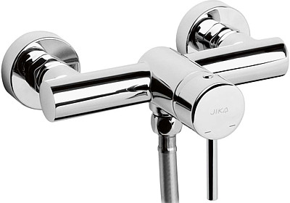
Sprchová baterie Jika Mio šetří vodu díky technologii Optim Eco, která umožňuje efektivně kontrolovat teplotu i průtok vody. Baterie šetří nejen vodu a energii, ale předchází také opaření horkou vodou. Cena 2361 Kč.
FOTO: JIKA
Kvalitní úsporná jednopolohová sprcha má vestavěný přepínač na plný průtok a stop ventil, který průtok vody omezí na prokapávání. Několikapolohové masážní sprchy ušetří až 70 % vody, kdy prstem jedné ruky regulujeme intenzitu průtoku podle momentální potřeby. Podobné sprchové hlavice seženeme za zhruba 300 Kč.
Existují sprchové hlavice se světelnou LED indikací, která nás informuje o délce sprchování. První 3 minuty svítí modré světlo, následující 3 minuty oranžové a poté se barva změní na červenou, která říká, že máme ukončit sprchování. Roční úspora na vodě a především na poplatcích za ohřev vody dosahuje až tisícikorunových částek. Sprchová hlavice stojí do 700 Kč.
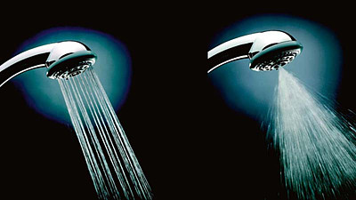
Polohovatelné sprchové hlavice dokážou nastavit úspornější mírný dešťový proud a cílený masážní proud, takže se vodou neplýtvá.
FOTO: ROCA
Některé sprchové baterie mají tlačítko, které v případě potřeby sníží spotřebu vody až o polovinu.

Vodovodní baterie
Umyvadlové baterie dnes disponují různými úspornými funkcemi. Např. baterie Roca Thesis je opatřena technologií Optim Eco, která efektivně kontroluje množství a teplotu tekoucí vody.
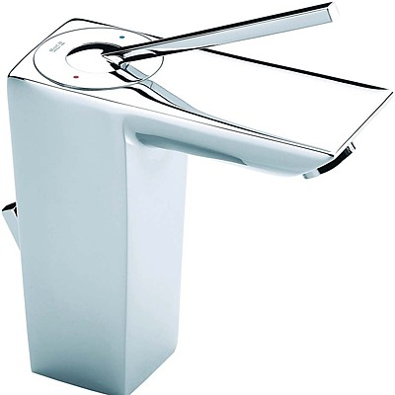
Umyvadlová baterie Touch s výpustí a ekoprogramem pro úsporu vody. Cena 8536 Kč.
FOTO: ROCA
Dalším úsporným prvkem je dvoustupňový mechanismus páky baterie, který rozděluje průtok vody na maximální a ekonomický. Při zvedání páky ucítíme elastickou zarážku, která upozorní, že přecházíme do úseku s maximálním průtokem. Překonáním odporu se zvýší průtok.
Tento systém umí ušetřit velké množství vody, protože pro běžnou potřebu často stačí ekonomický průtok vody (cca 6 l/min.), který znamená významnou úsporu ve spotřebě.
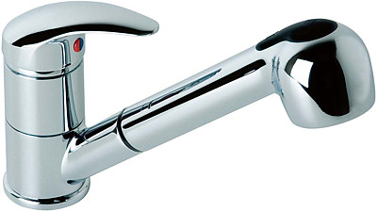
Jika Lyra, dřezová stojánková páková baterie s výsuvnou sprchou. Zabudovaná technologie Optim Eco navíc umožňuje snadno regulovat teplotu vody a průtok, čímž šetří vodu i energii. Cena 1930 Kč.
FOTO: JIKA
Speciální umyvadlové baterie se zabudovaným perlátorem snižují přimícháváním vzduchu průtok vody až o 50 % na 5 l/min. Stejně jako u sprch s podobnou technologií je zajištěn i při tak nízkém průtoku plný a dostatečný proud vody.
Nákupem úsporné baterie lze při počítaném již 5minutovém toku vody denně snížit výdaje za vodu o více než 2500 Kč ročně.
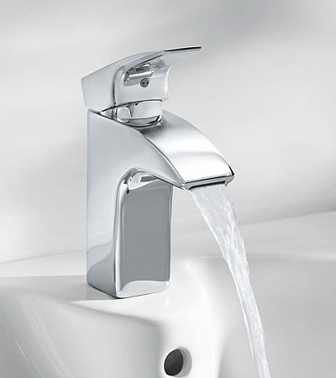
Umyvadlová stojánková páková baterie Thesis kontroluje množství i teplotu vody. Cena 5028 Kč.
FOTO: ROCA
U dřezové baterie zaručí výsuvná sprcha baterie snadné a efektivní oplachování i neskladného nádobí. Pomoci si můžeme i nástavcovým perlátorem, který nainstalujeme na vodovodní kohoutek. Stojí kolem 50 Kč.
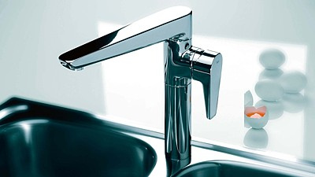
Dřezová stojánková baterie Esmai s EKO-funkcemi pro úsporu vody: dvoupolohová kartuše umožňující nastavení 50% nebo 100% průtoku vody, bezpečnostní funkce pro jednoduchou regulaci teploty vody (funkce proti opaření). Cena 3490 Kč.
FOTO: ROCA

Toalety a bidety
Moderní toalety využívají dva základní typy úsporných splachovacích ventilů: Start stop a Dual flush. U systému Start stop se spotřeba řídí úsudkem uživatele: stlačení tlačítka aktivuje splachování a opětovné stlačení splachování zastaví. Spotřebu vody si tedy určí uživatel sám. Maximálně však do odpadního systému spláchne klozet 6 l vody.
U Dual flush je tlačítko ventilu dvojité, menší a větší. Spotřeba vody je standardně 3 l na malé spláchnutí (= menší tlačítko) a 6 l velké spláchnutí (= velké tlačítko).
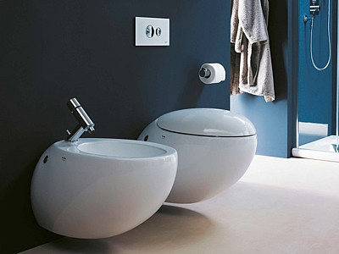
Designovému klozetu z kolekce Ilbagnoalessi One stačí na velké spláchnutí pouze 4,5 litru a na malé pouze 3 litry vody. Závěsné WC a hluboké splachování, cena 25 000 Kč.
FOTO: LAUFEN
Nový projekt Roca W+W spojuje umyvadlo, klozet a baterii v jednom. Voda použitá v umyvadle prochází odtokovým čisticím systémem, ve kterém jsou z vody odstraněny větší nečistoty, a nadávkuje se do ní desinfekční látka.
Nádržka s vyčištěnou vodou je propojena s WC nádrží, kam tato voda přitéká čistá a připravená ke spláchnutí toalety. Komplet doplňuje baterie s omezeným průtokem vody, která šetří vodu i energii.
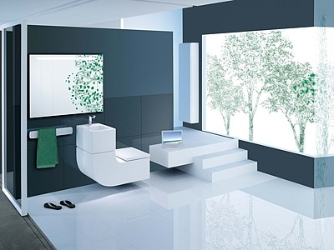
Projekt W+W spojuje funkci umyvadla a klozetu v jediný úsporný a designový objekt. Cena 83 000 Kč.
FOTO: ROCA
Devatero šetření vodou
1. Při sprchování spotřebujeme o třetinu méně vody než při koupání ve vaně, na které připadne až 150 l. Ale pozor na to, jak dlouho se sprchujeme. Zkrácením doby sprchování o každou minutu ušetříme přes 560 l vody měsíčně. Pomohou i speciální úsporné sprchové hlavice. Můžeme s nimi ušetřit až 2500 l vody za měsíc.
2. Při čištění zubů, mydlení rukou nebo holení vždy zavíráme kohoutek, kterým jinak bez užitku vypustíme 10 litrů vody za minutu. Na vypláchnutí úst po čištění zubů použijeme sklenici nebo kelímek, který má objem maximálně čtvrt litru. Takto měsíčně ušetříme 100 až 500 litrů vody.
3. Kontrolujeme těsnění vodovodních kohoutků. Kapajícím kohoutkem může utéct měsíčně i více než 1000 l vody.
4. Spotřebu vody ovlivňuje také typ použité kartuše v baterii, vyplatí se pořídit perlátory. Kartuše zabudované do vodovodních baterií mají omezovač průtoku. To znamená, že si uživatel sám zvolí optimální průtok a spotřebu. Perlátor slouží k provzdušnění proudu vody. Díky přítomnému vzduchu vody vytéká méně, což nijak neovlivní komfort mytí.
5. Průběžně kontrolujeme, zda neprotéká toaleta. Pokud ano, problém řešíme ihned. Protékající toaletou spotřebujeme měsíčně až 3500 l vody navíc.
6. Investujeme do moderního systému splachování. Starší systémy splachují do kanalizace 9 až 12 l vody, zatímco u novějších spadá 6 l na velké spláchnutí a 3 l na malé. Existují i nádržky nabízející ke spotřebě pouhých 4,5 l. Duální systém splachování ušetří průměrné čtyřčlenné rodině až 40 % roční spotřeby vody.
7. Výměna starých domácích spotřebičů za nové. Moderní myčky i pračky jsou výrazně energeticky efektivnější a mají spotřebu vody nižší až o 50 %. Myčky navíc spotřebují sedminu vody proti mytí nádobí pod tekoucí vodou a šetří i náš čas.
8. Myčky dokážou mýt plný obsah nádobí s využitím pouhých 10-12 l vody, kdežto na stejné množství nádobí potřebujeme 70 l, což už se rovná spotřebě vody při sprchování. Mytím nádobí pod tekoucí vodou spotřebujeme až 3x více vody než při mytí ve dřezu a až 7x více než při mytí v myčce.
9. Nemáme-li myčku, napouštíme při mytí nádobí vodu do dřezu, umyjeme ho a pak opláchneme pod tekoucí vodou.

